1822

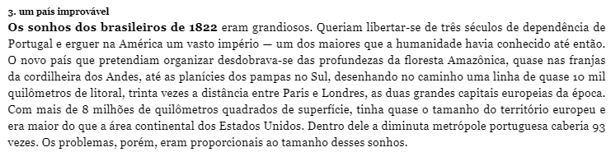

Questão 1
a) Compare os mapas "Brasil político 1821" e o "Brasil: estados e Capitais" em relação ao território brasileiro. Liste as mudanças ocorridas na configuração territorial.
b) Escreva suas hipóteses sobre por que o estado do Paraná não estar indicado no mapa de 1821.

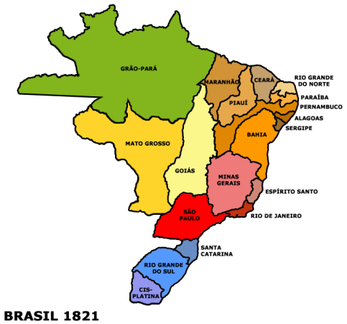

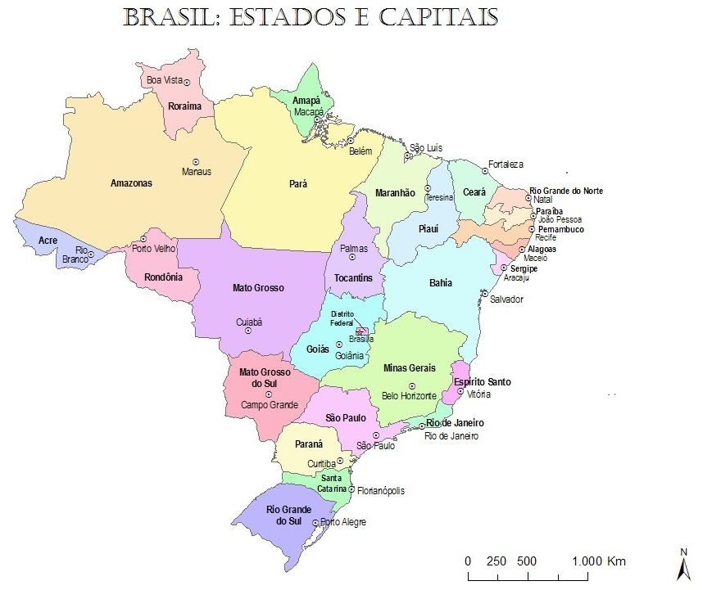

Mudanças ocorridas no território brasileiro. | Por que o Paraná não aparece no mapa de 1822.

Questão 2
a) Construa uma equação que apresenta as informações sobre a extensão do litoral brasileiro comparada à distância entre Paris e Londres.
Equação

b) Explique como determinar a área de uma figura irregular como o mapa do Brasil.
Como determinar a área.

Questão 3
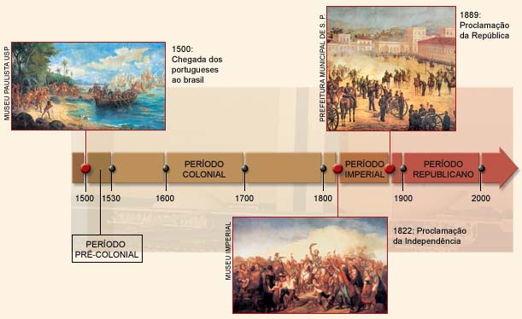

OBSERVE a linha do tempo acima. O período do Brasil Império inciou-se em 1822 com a Proclamação da Independência e se estendeu até o ano de 1889 com a Proclamação da República.
Relembrando! ® O Período Imperial (1822-1889) é subdividido em Primeiro Reinado (1822-1831) que corresponde ao Governo do Imperador D. Pedro I e Segundo Reinado (1831-1889). Já o Segundo Reinado teve dois momentos: o período regencial (1831- 1840), momento em que D. Pedro II era uma criança e não podia assumir o trono. Nesta época o Brasil Império foi governado por regentes; e o período do governo de D. Pedro II (1840-1889), quando o imperador assumiu o governo do Império.
A partir das informações acima ELABORE uma linha do tempo do Brasil Império contendo os períodos do Primeiro Reinado e Segundo Reinado (Regência e Governo de D. Pedro II). Apresente a escala.

Linha do tempo

Questão 4
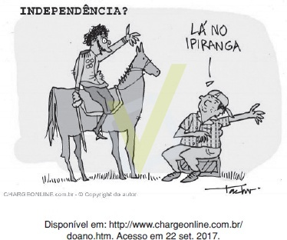

No que se refere à interpretação da charge acima, leia as seguintes assertivas.
I – O efeito cômico percebido pelo leitor é construído a partir da inserção de dois personagens díspares (D.Pedro I e o senhor que indica a todos um posto de combustível), cujo contexto (Independência do Brasil e peça publicitária) foi modificado, com o objetivo de enfatizar o elo entre eles (Ipiranga).
II – Há, no texto, a presença de uma figura de linguagem denominada ironia, visto que a independência é questionada, a partir do uso do ponto de interrogação, e, novamente, da menção ao posto/riacho Ipiranga.
III – Pode-se observar, na charge, a preocupação do autor com as referências históricas factuais, ao homenagear o dia da Independência, reescrevendo o episódio e inserindo nele elementos da atualidade.

Sobre as proposições anteriores, pode-se afirmar que
- apenas I está correta.
- apenas II está correta.
- apenas I e II estão corretas.
- apenas II e III estão corretas.
- I, II e III estão corretas.

Questão 5
Instructions: Trace the path through the maze. Help get the Brazilian Flag to the Independence Day (September, 7th) event.
